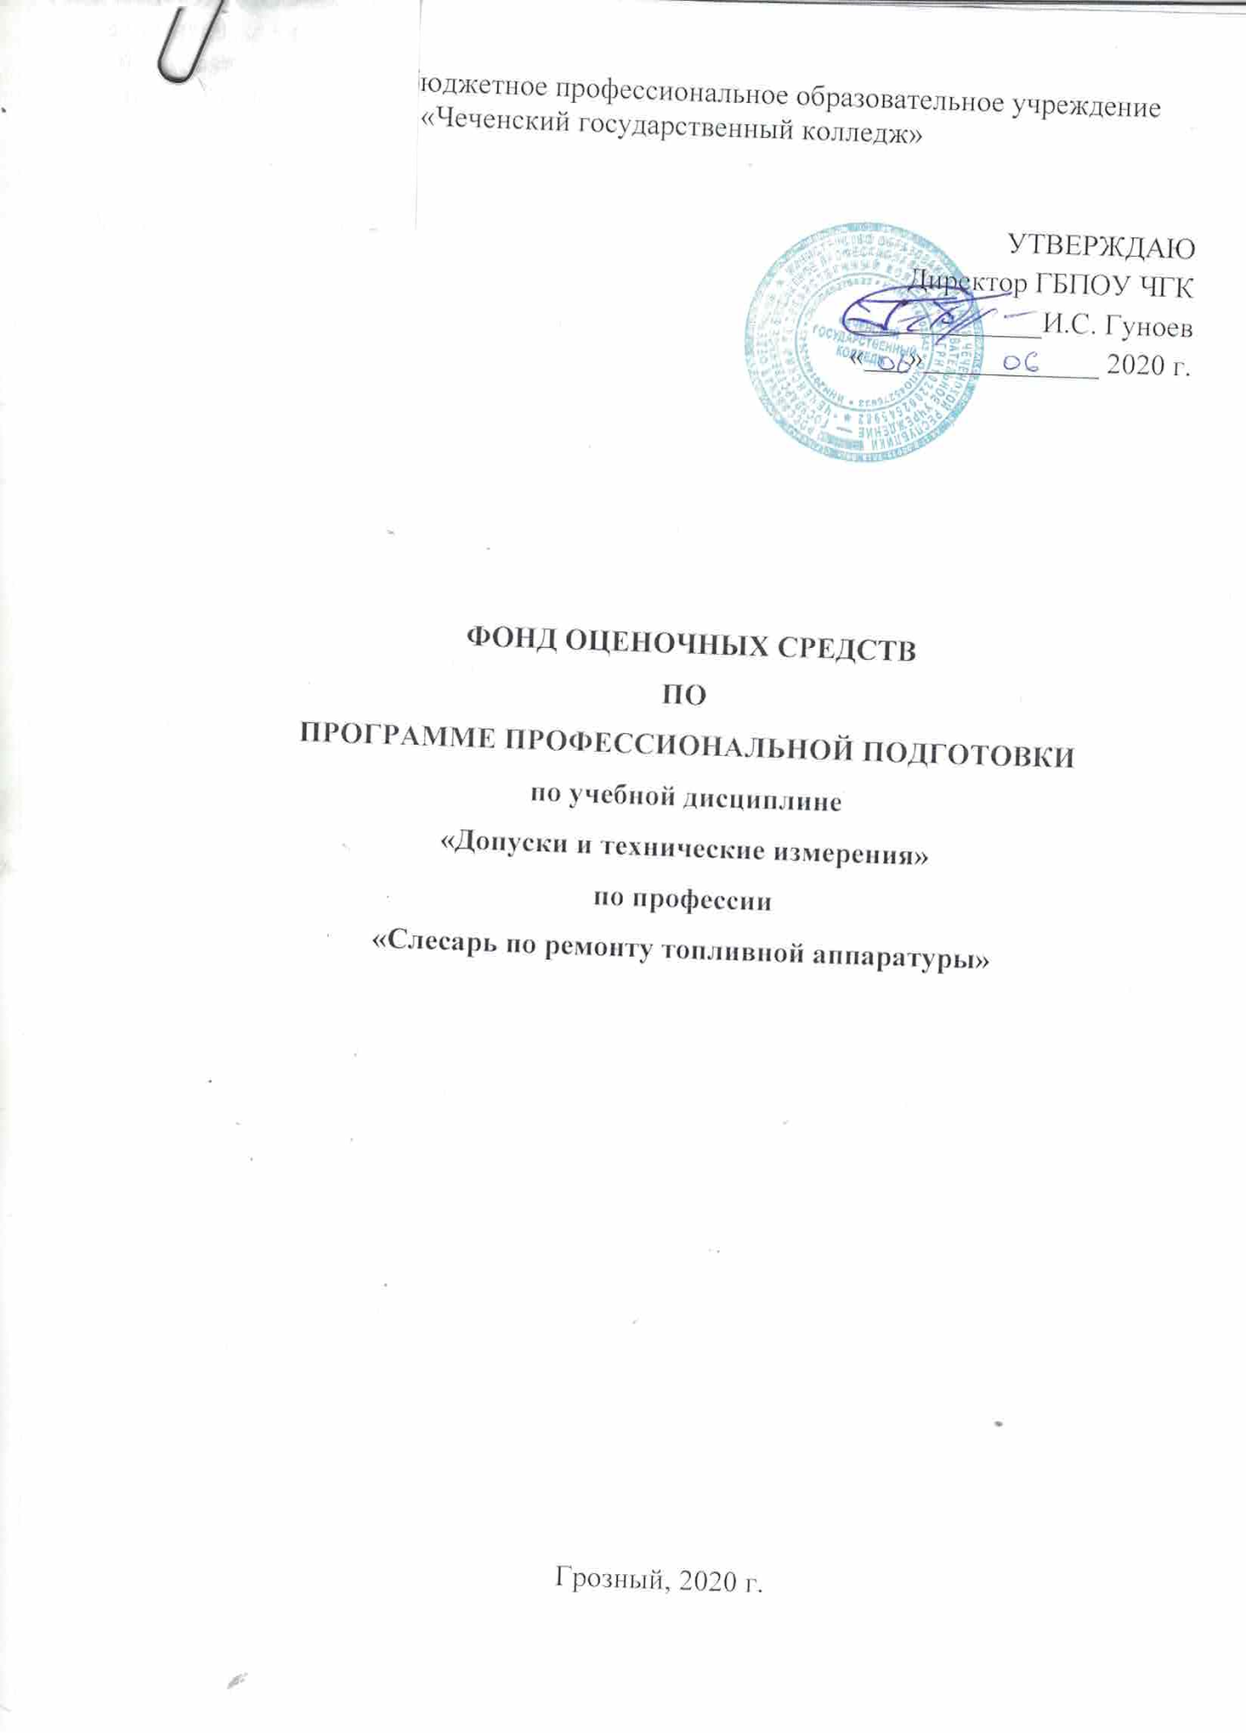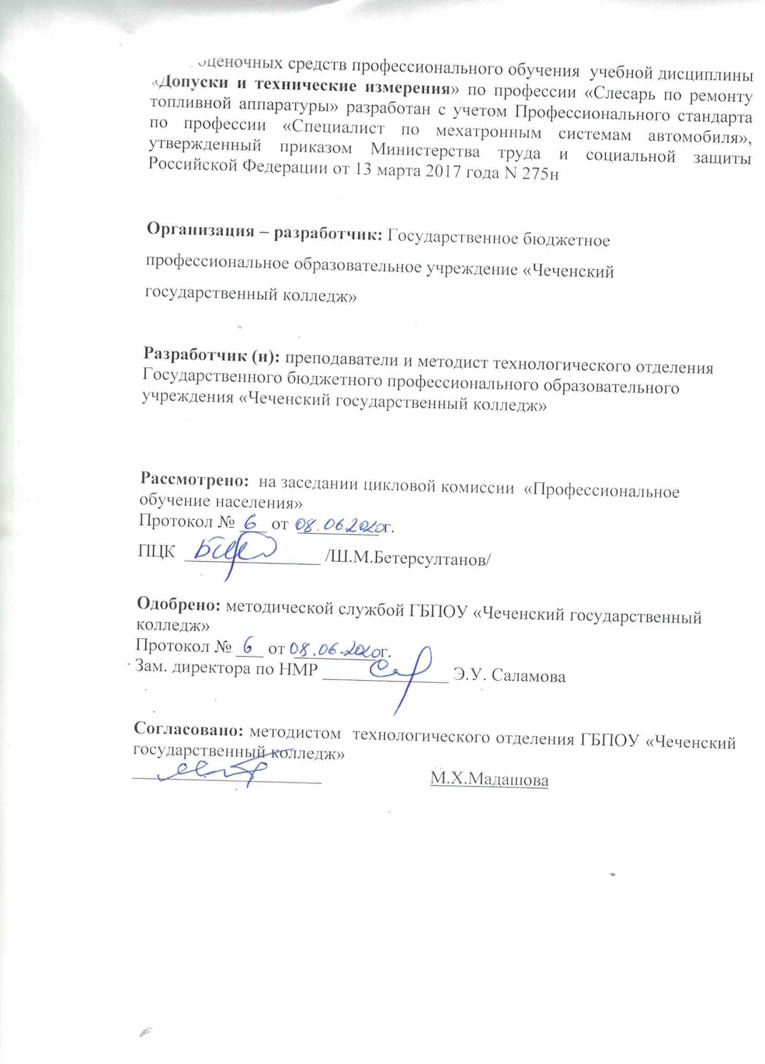

СОДЕРЖАНИЕ

 | СТР.
- паспорт комплекта фонда оценочных средств | 4
- РЕЗУЛЬТАТЫ ОСВОЕНИЯ УЧЕБНОЙ ДИСЦИПЛИНЫ, ПОДЛЕЖАЩИЕ ПРОВЕРКЕ | 5
- ОЦЕНКА ОСВОЕНИЯ УЧЕБНОЙ ДИСЦИПЛИНЫ | 7
- ФОНД ОЦЕНОЧНЫХ СРЕДСТВ ДЛЯ ИТОГОВОЙ АТТЕСТАЦИИ ПО УЧЕБНОЙ ДИСЦИПЛИНЕ | 8

I. ПАСПОРТ КОМПЛЕКТА ФОНДА ОЦЕНОЧНЫХ СРЕДСТВ

Настоящий фонд оценочных средств предназначен для оценки освоения итоговых образовательных результатов по учебной дисциплине «Допуски и технические измерения» в рамках реализации программы профессионального обучения разработан на основе по профессии «Слесарь по ремонту топливной аппаратуры».
Для оценки итоговых образовательных результатов по учебной дисциплине «Допуски и технические измерения» проводится дифференцированный зачет.
Целью дифференцированного зачета является определение качества приобретённых обучающимися практических профессиональных умений и первоначального практического опыта.
Для положительного заключения по результатам оценочной процедуры по профессиональному модулю решение, констатирующее освоение кандидатом учебной дисциплины - не менее 70%.
Результаты оценочной процедуры заносятся в протокол и сводную оценочную ведомость.

2.Результаты освоения программы учебной дисциплины, подлежащие проверке

Вид профессиональной деятельности
Результатом освоения учебной дисциплины является готовность обучающегося к выполнению вида профессиональной деятельности — разработка технологических процессов и проектирование изделий и составляющих его общих компетенций:

ОК 1. Понимать сущность и социальную значимость своей будущей профессии, проявлять к ней устойчивый интерес.
ОК 2. Организовывать собственную деятельность, исходя из цели и способов ее достижения, определенных руководителем.
ОК 3. Анализировать рабочую ситуацию, осуществлять текущий и итоговый
контроль, оценку и коррекцию собственной деятельности, нести ответственность за результаты своей работы.
ОК 4. Осуществлять поиск информации, необходимой для эффективного выполнения
профессиональных задач.
ОК 5. Использовать информационно-коммуникационные технологии в
профессиональной деятельности.
ОК 6. Работать в коллективе и команде, эффективно общаться с коллегами,
руководством, клиентами.
ОК 7. Исполнять воинскую обязанность, в том числе, с применением полученных профессиональных знаний (для юношей).

3. Оценка освоения теоретического курса учебной дисциплины «Допуски и технические измерения»

Итоговый контроль в форме дифференцированного зачета осуществляет проверку усвоения учебного материала.
Данная оценка предполагает систематичность постоянного и непрерывного мониторинга качества обучения. Текущий контроль проводится в форме контрольных работ, практических работ, тестов. Критерии оценивания: «5» (отлично) – за глубокое и полное овладение содержанием учебного материала, в котором студент свободно и уверенно ориентируется; за умение практически применять теоретические знания, высказывать и обосновывать свои суждения. Оценка «5» (отлично) предполагает грамотное и логичное изложение ответа. «4» (хорошо) – если слушатель полно освоил учебный материал, владеет научно понятийным аппаратом, ориентируется в изученном материале, осознанно применяет теоретические знания на практике, грамотно излагает ответ, но содержание и форма ответа имеют отдельные неточности. «3» (удовлетворительно) – если студент обнаруживает знание и понимание основных положений учебного материала, но излагает его неполно, непоследовательно, допускает неточности, в применении теоретических знаний при ответе на практикоориентированные вопросы; не умеет доказательно обосновать собственные суждения. «2» (неудовлетворительно) – если студент имеет разрозненные, бессистемные знания, допускает ошибки в определении базовых понятий, искажает их смысл; не может практически применять теоретические знания

4.ФОНД ОЦЕНОЧНЫХ СРЕДСТВ ДЛЯ ИТОГОВОЙ АТТЕСТАЦИИ ПО УЧЕБНОЙ ДИСЦИПЛИНЕ

ОЦЕНОЧНЫЕ МАТЕРИАЛЫ
Письменная работа (тест)

1.Размер, установленный измерением с допустимой погрешностью, называется:
а) действительный б) линейный
2.Допуск – это:
а) разность между наибольшим и наименьшим придельными размерами
б) разность между верхним и нижним придельными отклонениями
3.Наименьший натяг вычисляется по формуле:
а) d min-D max
б)d max-D min
4.Чему равно нижнее предельное отклонение для размера 90 + 0,02: а) + 0,02
б) равно «0»
5.Чему равно верхнее предельное отношение для размера 80 + – 0.01
а) + 0,01 б) –0,01
6.Совокупность допусков, соответствующих одинаковой степени точности для всех номинальных размеров, называется:
а) квалитет б) единица допусков
7.Наибольший и наименьший придельные размеры отверстия обозначают:
а) D max и d min б) D
max и D min
8.Допуск отверстия вычисляют по формуле:
а) d max – d min б) D max – D min
9.Поверхности, по которым детали соединяются в сборочные единицы(узлы)
называются:
а)сопрягаемые б)несопрягаемые
10.Разность действительных размеров отверстия и вала называется:
а)натягом б)зазором
Ответы: 1-а; 2-а; 3-а; 4-б; 5-а; 6-а; 7-б; 8-б; 9-а; 10-б
Тестовые вопросы

Вопросы по разделу 1«Основные сведения о размерах и соединениях в
машиностроении».
1. ОБЯЗАТЕЛЬНАЯ ЧАСТЬ
Вопрос А1. Взаимозаменяемость, не предусматривающая доработку деталей при сборке:
а) полная;
б) неполная;
в) функциональная.
Вопрос А2. Показатель, характеризующий условия изготовления детали – это
показатель…
а) назначения;
б) эстетичности;
в) технологичности.
Вопрос А3. Размер, установленный с допустимой погрешностью – это размер...
а) номинальный;
б) предельный;
в) действительный.
Вопрос А4. Какие детали называются сопрягаемыми?
а) детали, элементы которых (вал и отверстие) входят друг в друга, образуя
соединения;
б) детали, элементы которых (вал и отверстие) равны по размерам;
в) детали с номинальными размерами.
Вопрос А5. Какой размер называется действительным?
а) номинальный размер;
б) полученный измерением размер обработанной детали с допустимой
погрешностью;
в) размер, заданный на чертеже детали.
Вопрос А6. Чем ограничены действительные размеры?
а) номинальным и наименьшим размерами;
б) номинальным и наибольшим размерами;
в) наибольшим и наименьшим размерами.
Вопрос А7. Выберите из перечисленных отклонений отклонения
расположения формы:
а) допуск круглости;
б) допуск соосности;
в) допуск перпендикулярности.
Вопрос А8.Выберите из перечисленных отклонений отклонения расположения поверхностей:
а) допуск круглости;
б) допуск цилиндричности;
в) допуск перпендикулярности.
Вопрос А9.Что такое нулевая линия?
а) линия, соответствующая номинальному размеру, от которой откладывают
отклонения размеров при графическом изображении допусков и посадок;
б) линия, соответствующая действительному размеру, от которой
откладывают
отклонения размеров при графическом изображении допусков и посадок;
в) линия, соответствующая наименьшему размеру, от которой откладывают
отклонения размеров при графическом изображении допусков и посадок.
Вопрос А10.Размеры на чертеже проставляются в:
а) сантиметрах;
б) дециметрах;
в) миллиметрах.
Вопрос А11.Наибольший и наименьший размеры детали называются:
а) действительные;
б) предельные;
в) номинальные.
Вопрос А12.Что такое допуск?
а) разность между наибольшим и номинальным допустимыми значениями
того или иного параметра;
б) разность между наибольшим и наименьшим допустимыми значениями
того или иного параметра;
в) разность между наименьшим и номинальным допустимыми значениями
того или иного параметра.
Вопрос А13.Имеет ли допуск размера знак:
а) да;
б) нет;
в) зависит от условий работы детали.
Вопрос А14.Допуск на размер Ш 30 + 0,2 равен:
а) 0,2;
б) 0;
в) 30.
Вопрос А15.Выберите правильную формулу для расчета допуска размера
отверстия:
а) TD = D max – D minили TD = ES – EI;
б) Td = d max – d min или Td = es – ei;
в) Td = d min – d maxили Td = ei –es.
Вопрос А16.Выберите правильную формулу для расчета допуска размера вала:
а) TD = D max – D minили TD = ES – EI;
б) Td = d max – d min или Td = es – ei;
в) Td = d min – d maxили Td = ei –es.
Вопрос А17. Нижнее отклонение размера 18+0,2, если оно не указано на чертеже
равно:
а) 0,2;
б) 0,1;
в) 0.
Вопрос А18. Зазор образуется в соединении, когда:
а) размеры отверстия меньше размеров вала;
б) размеры отверстия больше размеров вала;
в) размеры отверстия равны размерам вала.
Вопрос А19. С увеличением допуска, требования к точности изготовления детали:
а) выше;
б) ниже;
в) не влияет.
Вопрос А20. Допуск перпендикулярности обозначается знаком:
а) ┴;
б) √;
в) //.
Вопрос А21. Допуск параллельности обозначается знаком:
а) ┴;
б) √;
в) //.
Вопрос А22. Посадки в системе отверстия – это:
а) посадки, в которых различные зазоры и натяги получаются соединением
различныхвалов с основным отверстием;
б) посадки, в которых различные зазоры и натяги получаются соединением
различных отверстий с основным валом;
в) посадки, в которых предельные отклонения отверстий одинаковы с
предельными отношениями вала.
Вопрос А23. Указанный на чертеже размер – 70Д6 – означает:
а) 70 – номинальный размер, Д – предельное отклонение, 6 – номер квалитета;
б) 70 – действительный размер, Д – квалитет, 6 – предельное отклонение;
в) 70 – наибольший размер, Д – нижнее отклонение, 6 – номер квалитета;
Вопрос А24. Наибольший предельный размер 28,5+0,2+0,1равен:
а) 28,5;
б) 28,7;
в) 28,6.
Вопрос А25. Нижним отклонением называется:
а) разность между допуском размера и номинальным размером;
б) алгебраическая разность между наименьшим предельным и номинальным
размером;
в) алгебраическая разность между предельными размерами.
Вопрос А26. Допуск размера – это:
а) алгебраическая разность между наибольшим и наименьшим предельными
размерами;
б) алгебраическая разность между номинальным размером и отклонением;
в) алгебраическая разность между верхним отклонением и действительным
размером.
Вопрос А27. Допуск размера 29,0 -0,1-0,2 размер:
а) - 0,1;
б) 0,1;
в) 0,3.
Вопрос А28. Условие годности размера формулируется так, если:
а) действительный размер окажется между наибольшим и наименьшим
предельными размерами или равен любому из них;
б) действительный размер равен наибольшему предельному размеру;
в) действительный размер равен наименьшему предельному размеру.
Вопрос А29. С увеличением порядкового номера квалитета точность:
а) увеличивается;
б) понижается;
в) остается прежней.
Вопрос А30. Системой отверстия называется:
а) система, в которой посадки образованы изменением полей допуска валов
при постоянном поле допуска отверстий;
б) система, в которой посадки образованы изменением полей допуска
отверстий при постоянном поле допуска валов;
в) система, в которой поле допуска отверстия и вала постоянно.

